画室物品采购方案

一、画室改造效果图参考：

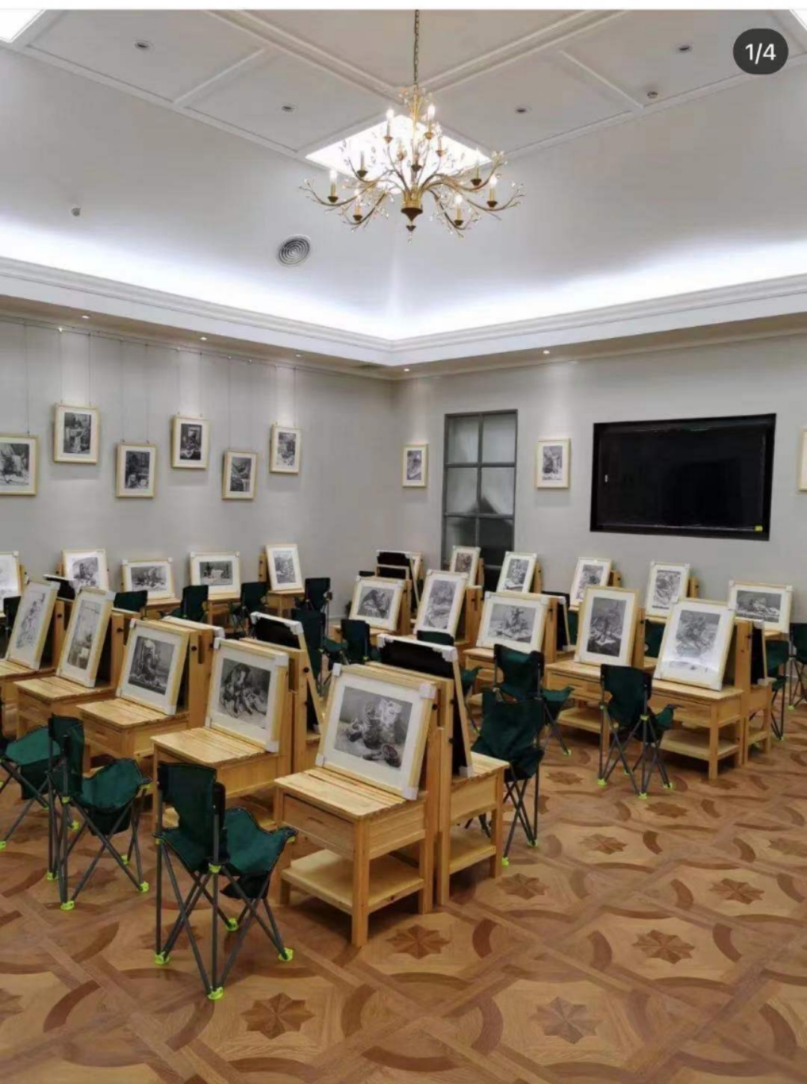

二、购置物品
1.画架
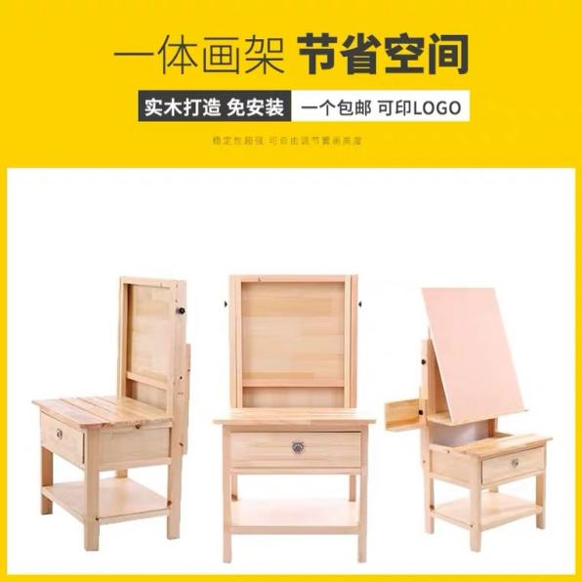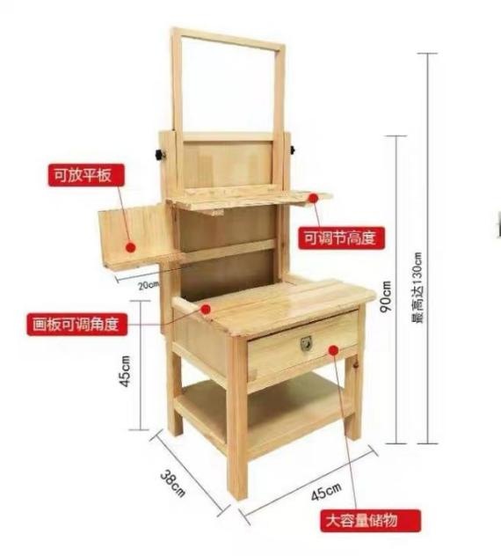

- 画框
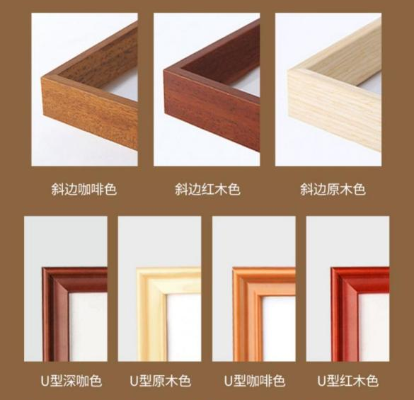
- 大号折叠椅
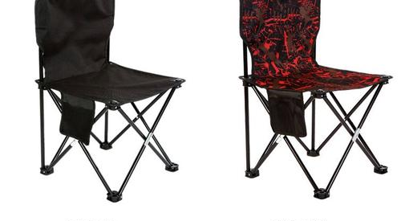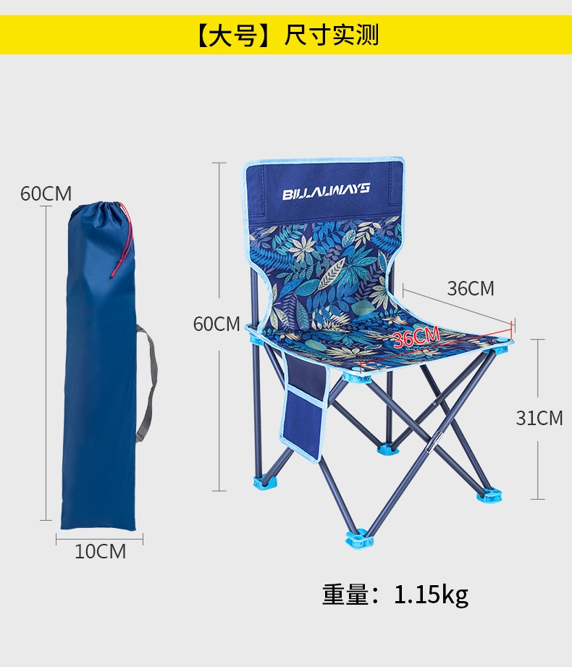

- 几何石膏
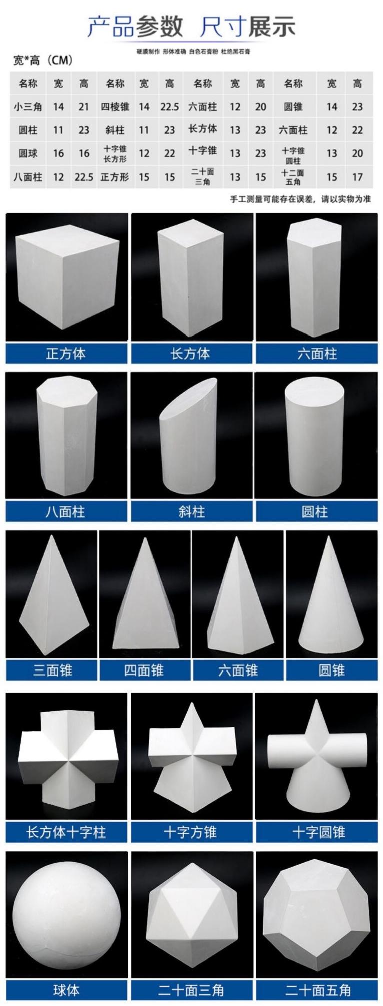
- 五官石膏
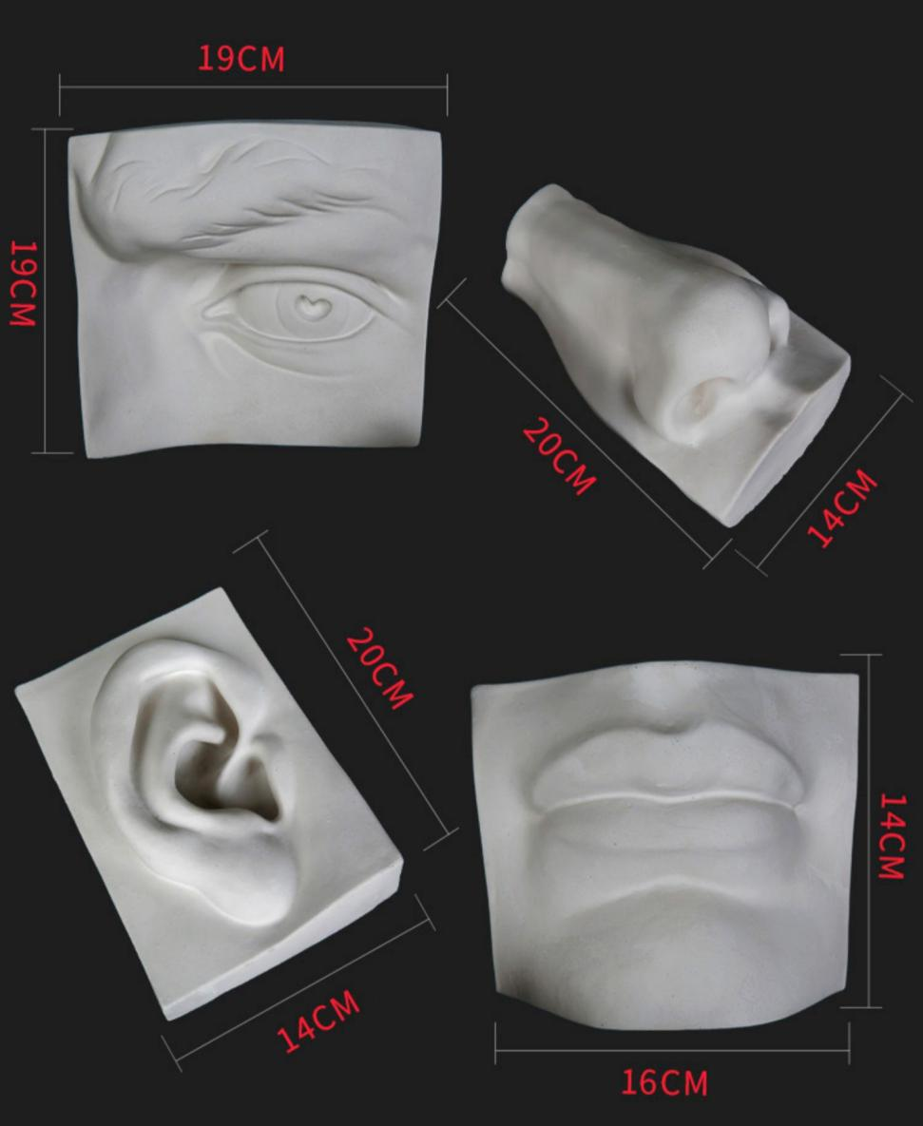
- 写生静物模型
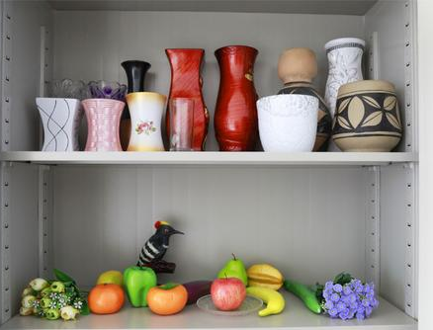
- 石膏头像
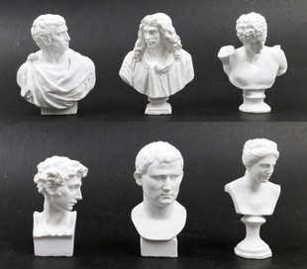
- 写生静物台
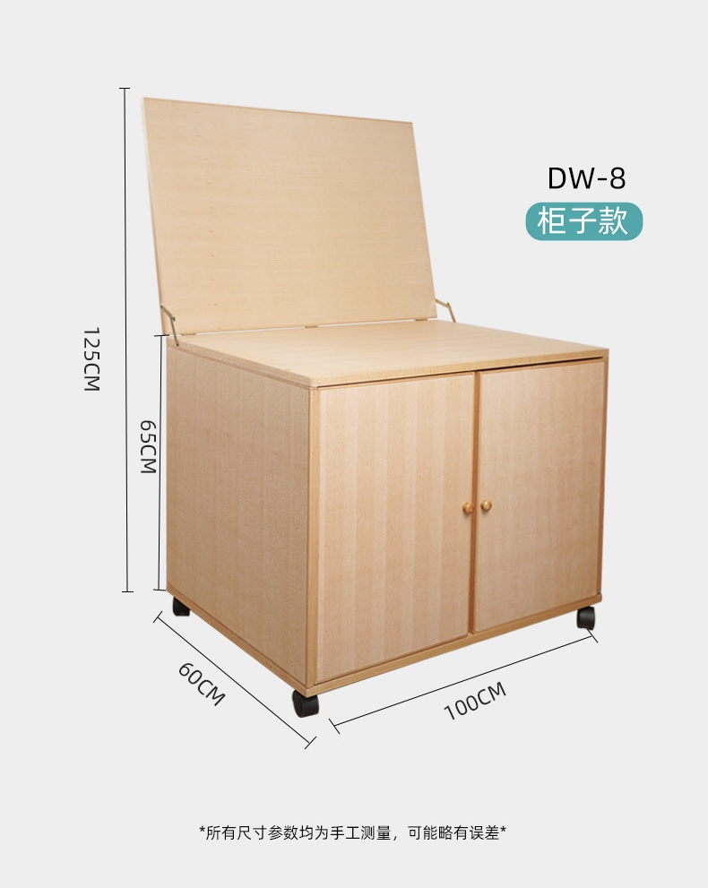
- 置物架
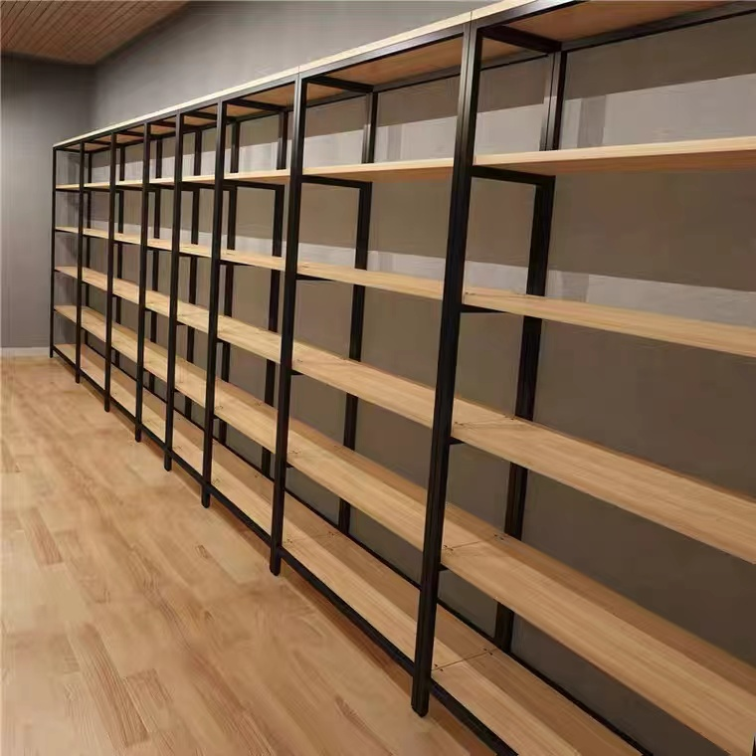

- 静物灯
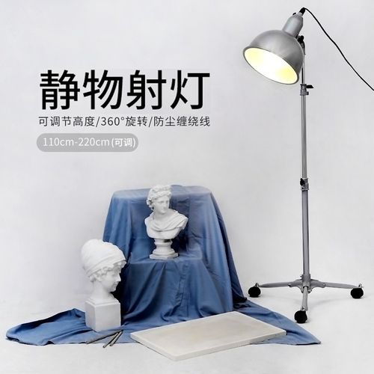

- 衬布
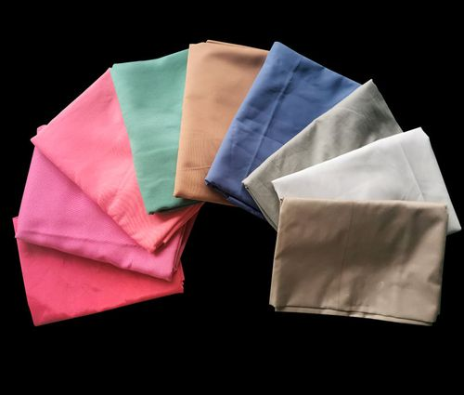

三、画室物品采购预算清单

序号 | 物品 | 数量（个）
1 | 多功能画架（具体尺寸如上图） | 40
2 | 4开画框 | 50
3 | 8开画框 | 50
4 | 折叠椅（具体尺寸如上图） | 40
5 | 几何石膏（具体尺寸如上图） | 16
6 | 五官石膏（具体尺寸如上图） | 4
7 | 写生静物模型一组 | 10
8 | 石膏头像（高度67CM左右） | 10
9 | 写生静物台（具体尺寸如上图） | 2
10 | 置物架210CM x110CM | 5
11 | 静物灯 | 3
12 | 衬布 | 15

